Ställa om tiden i dator till vinter-/sommartid
Högerklicka på klockan på nedersta raden och välj Justera datum/tid
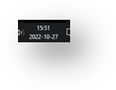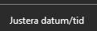
Alternativt välj Inställningar i start meny och därefter Tid och språk
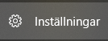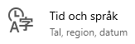
Alternativt klicka på Inställningar ruta med kugghjulet
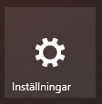
Ändra Ställ in tiden automatiskt till Av
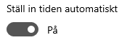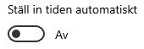
Klicka på Ändra under Ange datum och tid manuellt
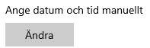
Öka (sommartid) eller minska (vintertid) timtalet under Tid
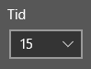
Klicka på Ändra
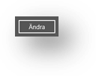
Avsluta ändring av datum och tid

Starta SIconfig +
Klicka på SIconfig + ikonen på skrivbordet
Alternativt välj SPORTident Config + under SPORTident i start meny
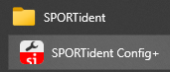
Alternativt klicka på SPORTident Config + rutan
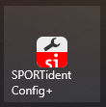
SI-config startas
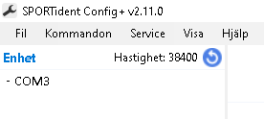
Koppla in avläsningsenhet till en USB ingång
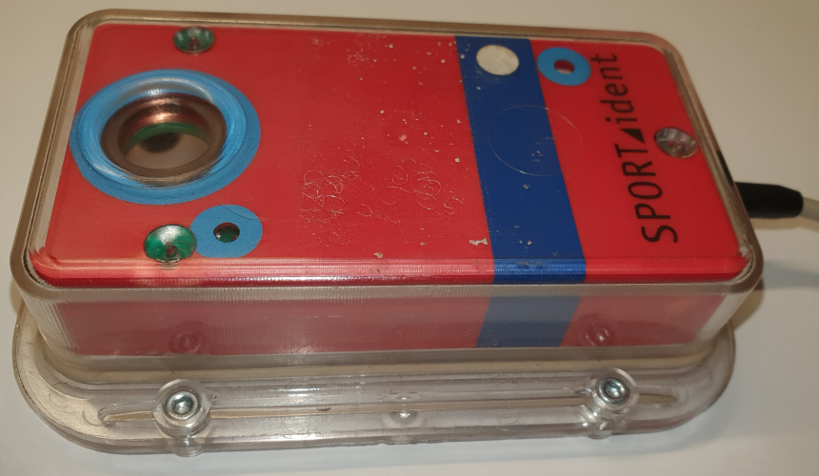
Enheten upptäcks och tilldelas en COM ingång
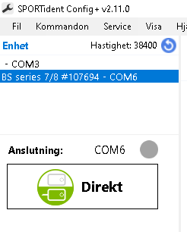
Läs in inställningar
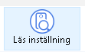
På raden för klockan ser man minus en tidsskillnad eftersom datorns klocka har ställts om för vintertid medan enheten är kvar på sommartid
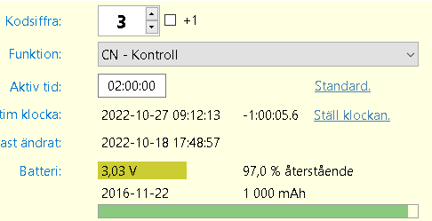
Det är inte nödvändigt att ställa om avläsningsenheten då den normalt inte används vid tävlingar/träningar men skulle den behövas som avläsningsenhet ska klockan ställas om med Ställ klockan länk
Ställ in klockan i SI-Master
Klicka på Direkt för att växla till Indirekt
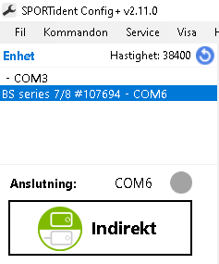
Sätt in kopplingspinnen i avläsningshålet
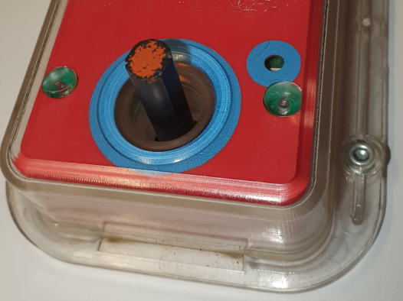
Lägg SI-Master ovanpå med kopplingspinnen i hålet
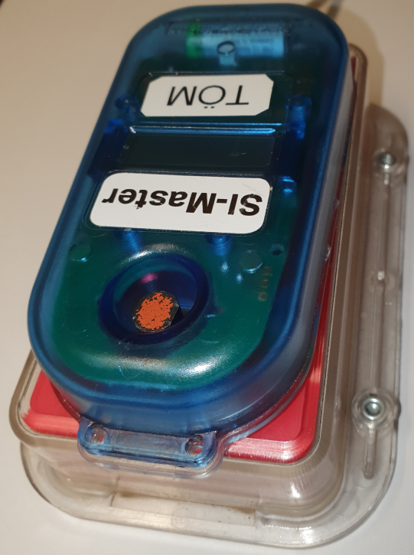
Läs in inställningar
Ställ in klockan med Ställ klockan länk
Nu är SI-Master aktiv och visar bl.a. klockan i fönstret
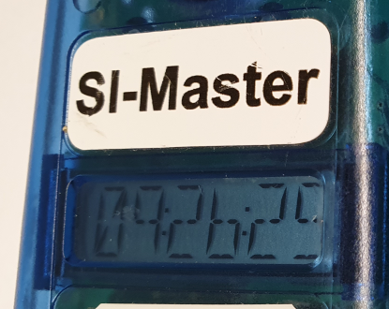
Ställ om klocka i alla SI-enheter
Använd SERVICE OFF pinnen för att ändra SI-Master läge till Time Master eller Extended Time Master
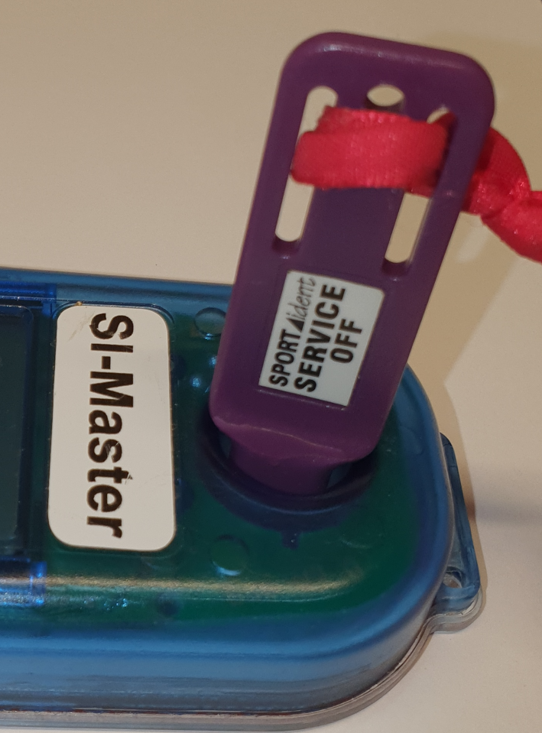
TIMEMA i fönstret bekräftar omställningen till Time Master
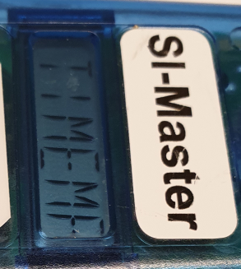
Vill man även tömma backup-minne i enheterna välj Extended Time Master
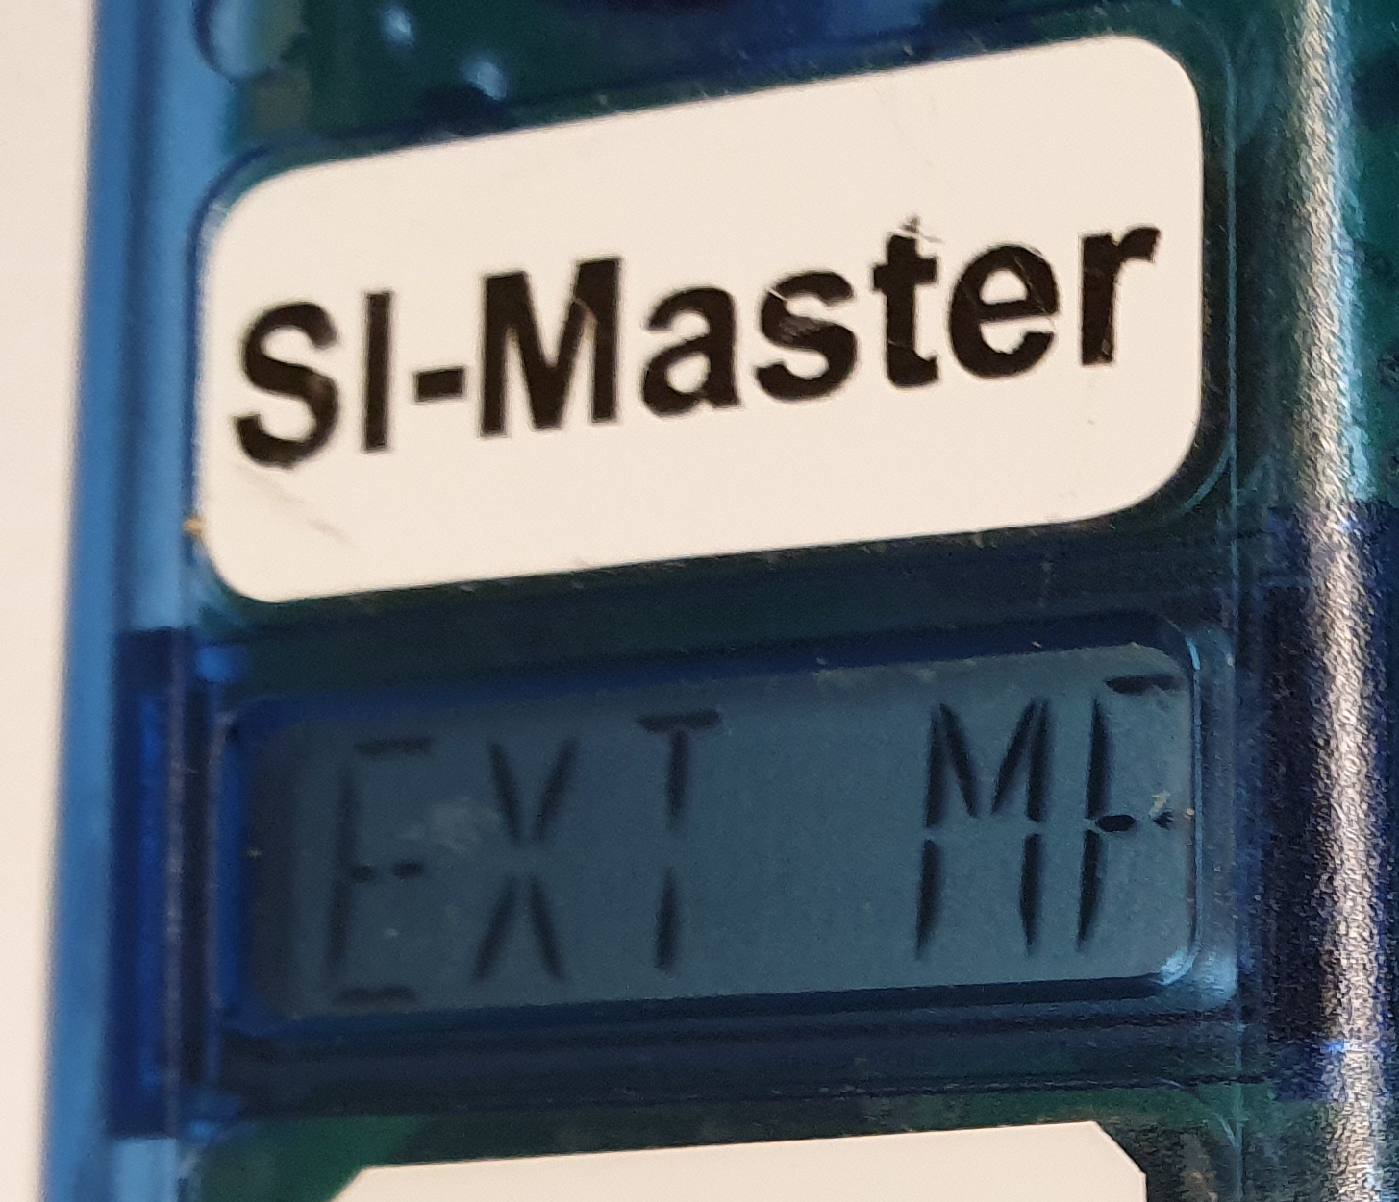
EXT MA i fönstret bekräftar omställning till Extended Time Master
Sätt kopplingspinnen i SI-Master och sätt den på enheten för att ställa om klockan, vilket bekräftas med ljus och ljudsignal.
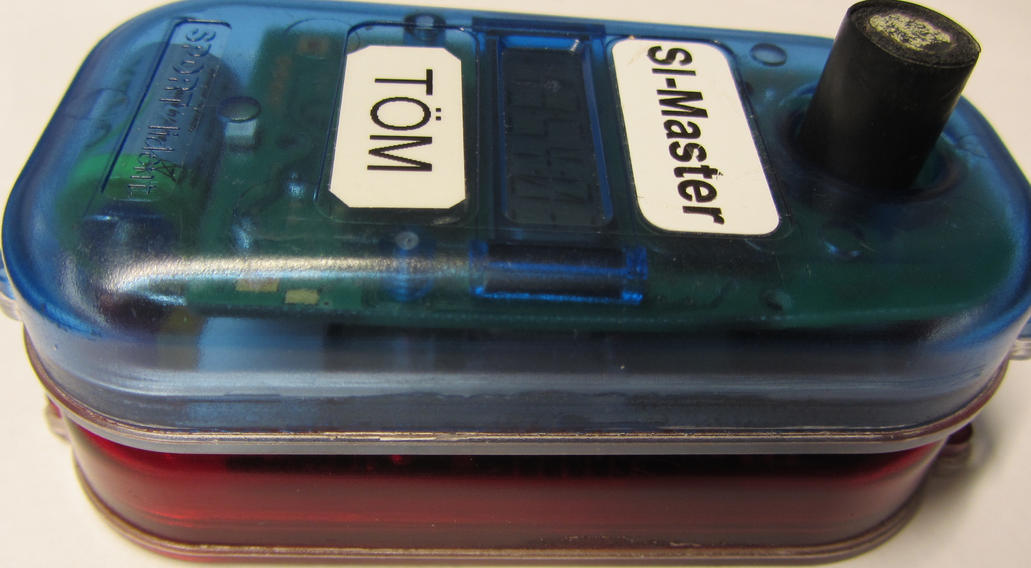
Har man radat upp alla SI-enheter inklusive Töm, Check, Start, Mål och avläsningsenhet till den batteridrivna skrivaren går det fort att flytta SI-Master från enhet till enhet.
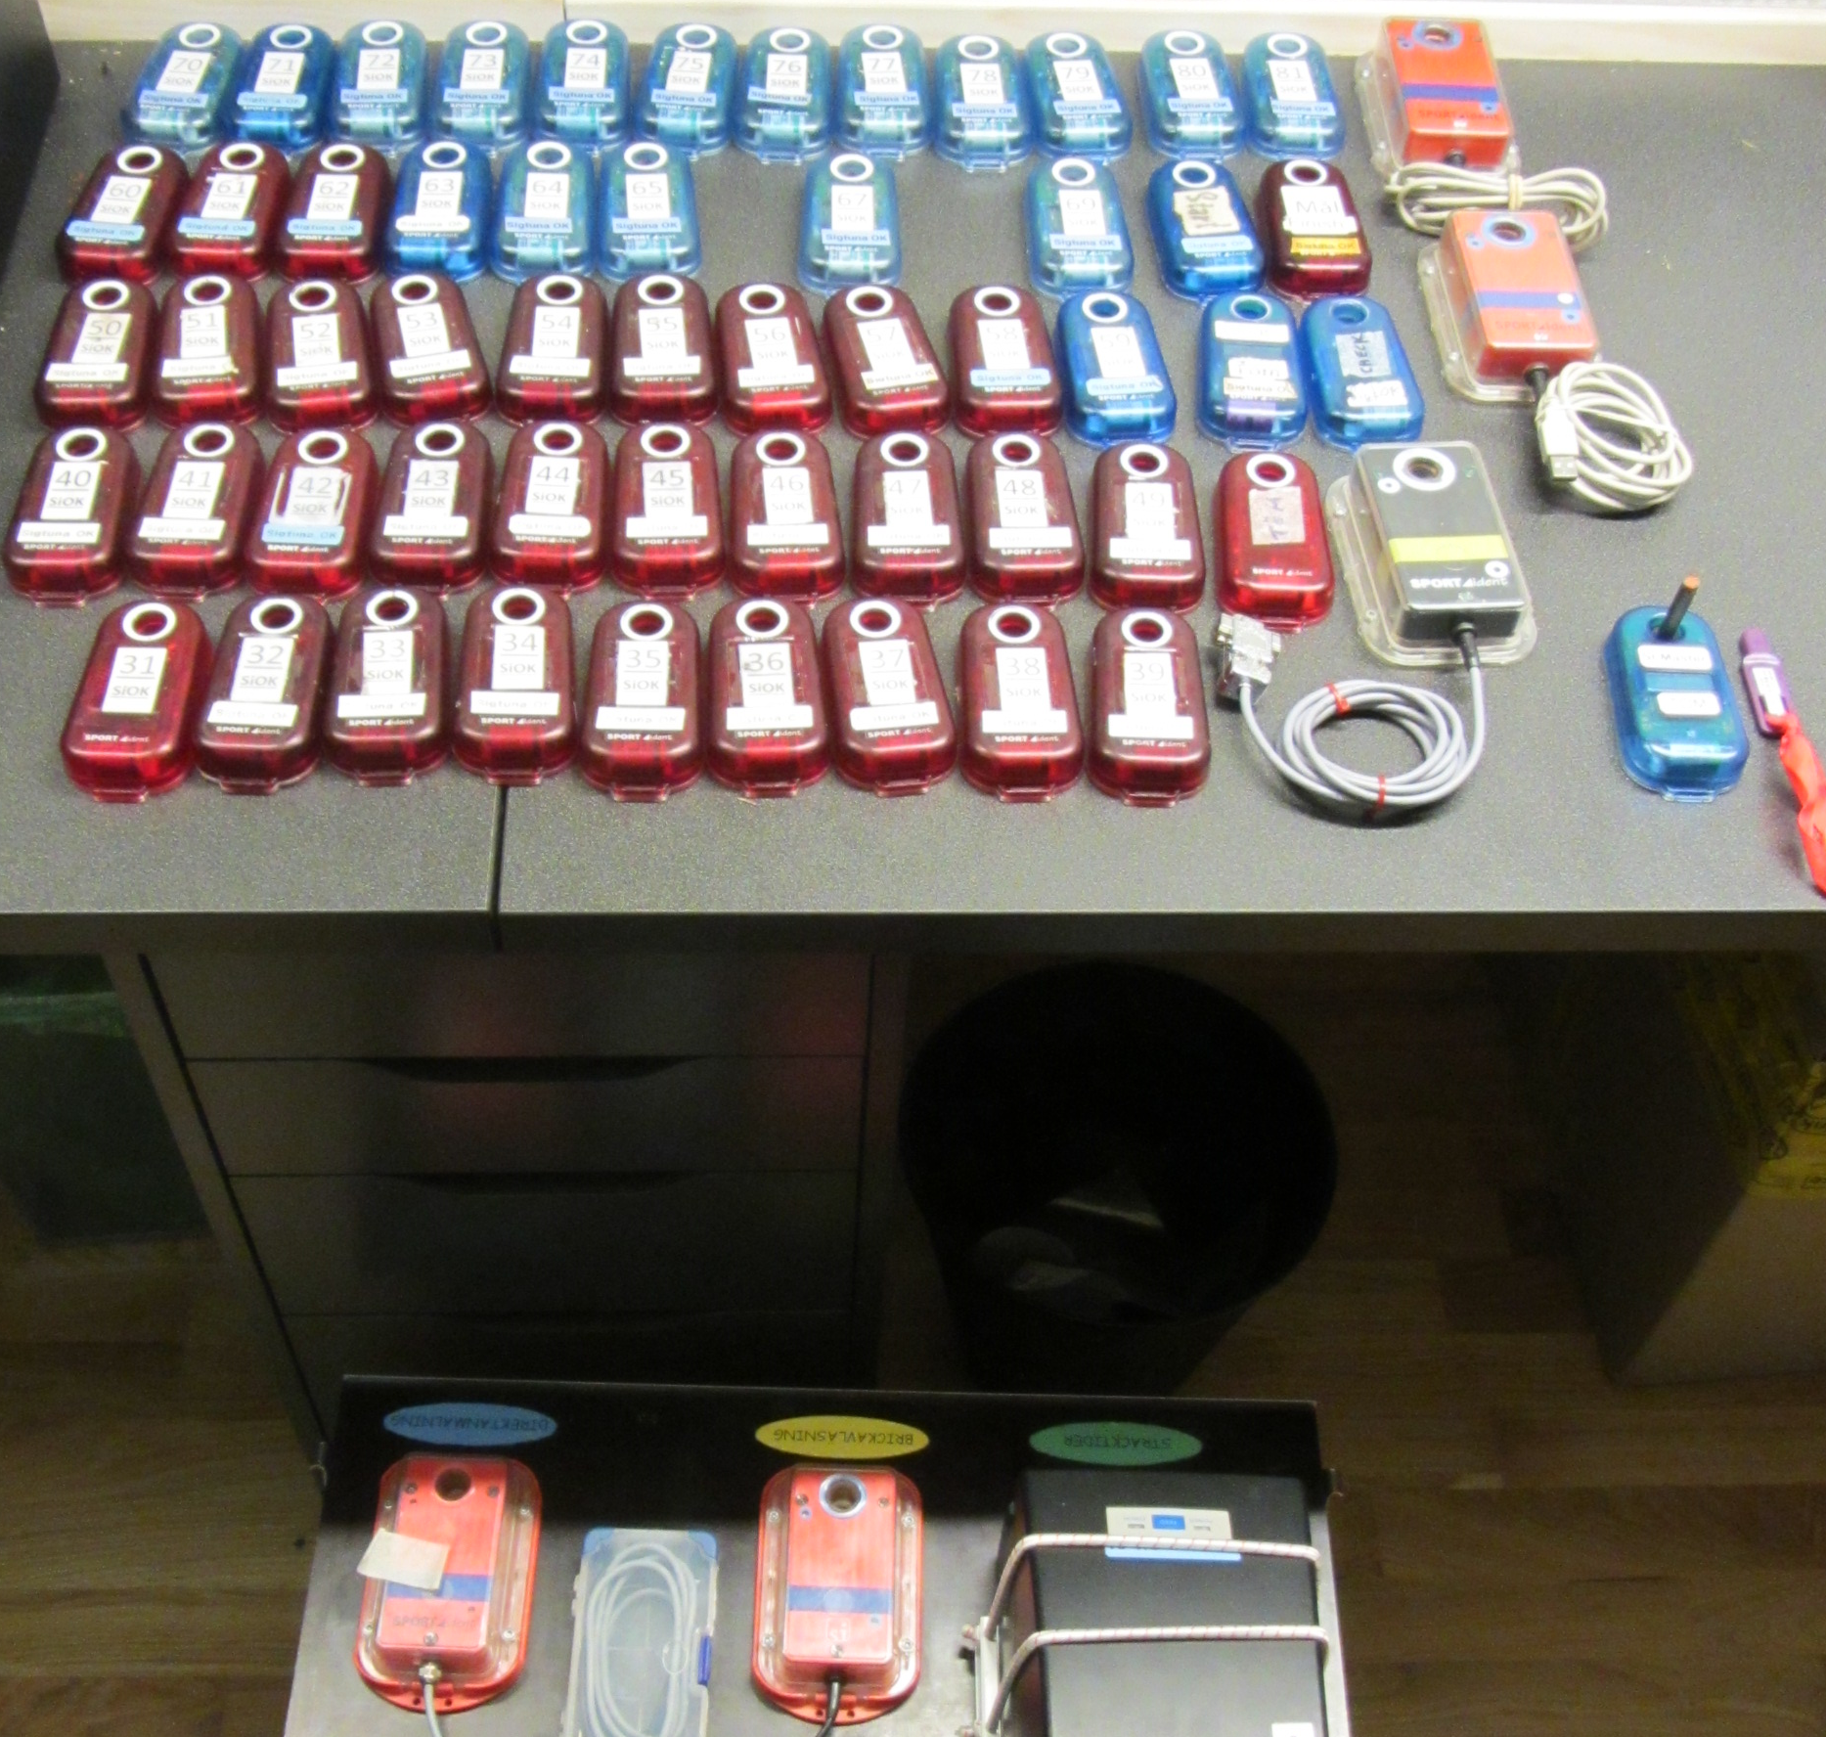
Kontrollera sedan resultatet genom att med en vanlig SI-pinne stämpla töm, check, start upp till 30 enheter och mål. En sträcktidsutskrift bekräftar att alla enheter har en synkroniserad klocka. Upprepa stämplingen för de återstående enheterna.
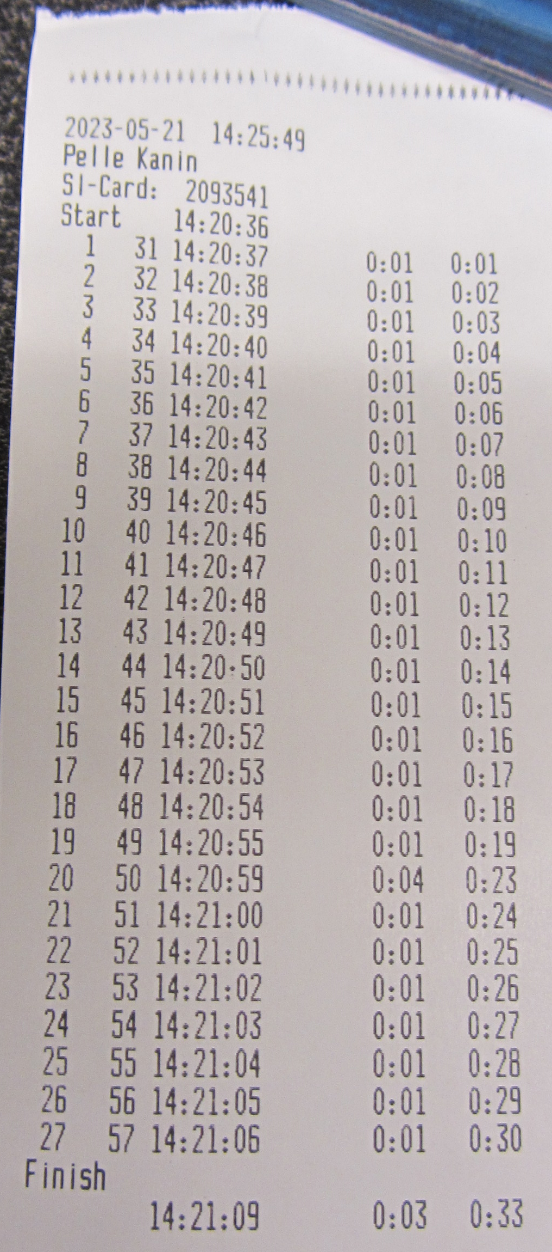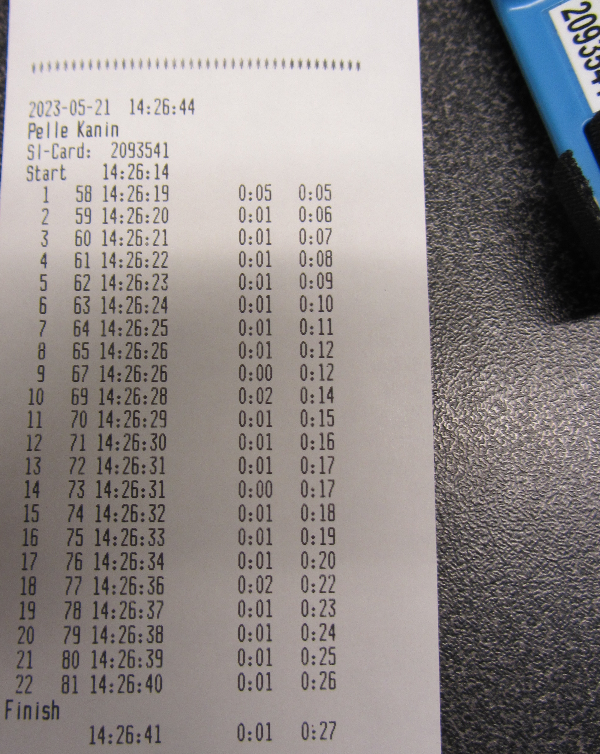
Vill man sedan använda SI-Master som en vanlig SI-enhet, stämpla i den med en vanlig SI-pinne då den återgår till service läge.
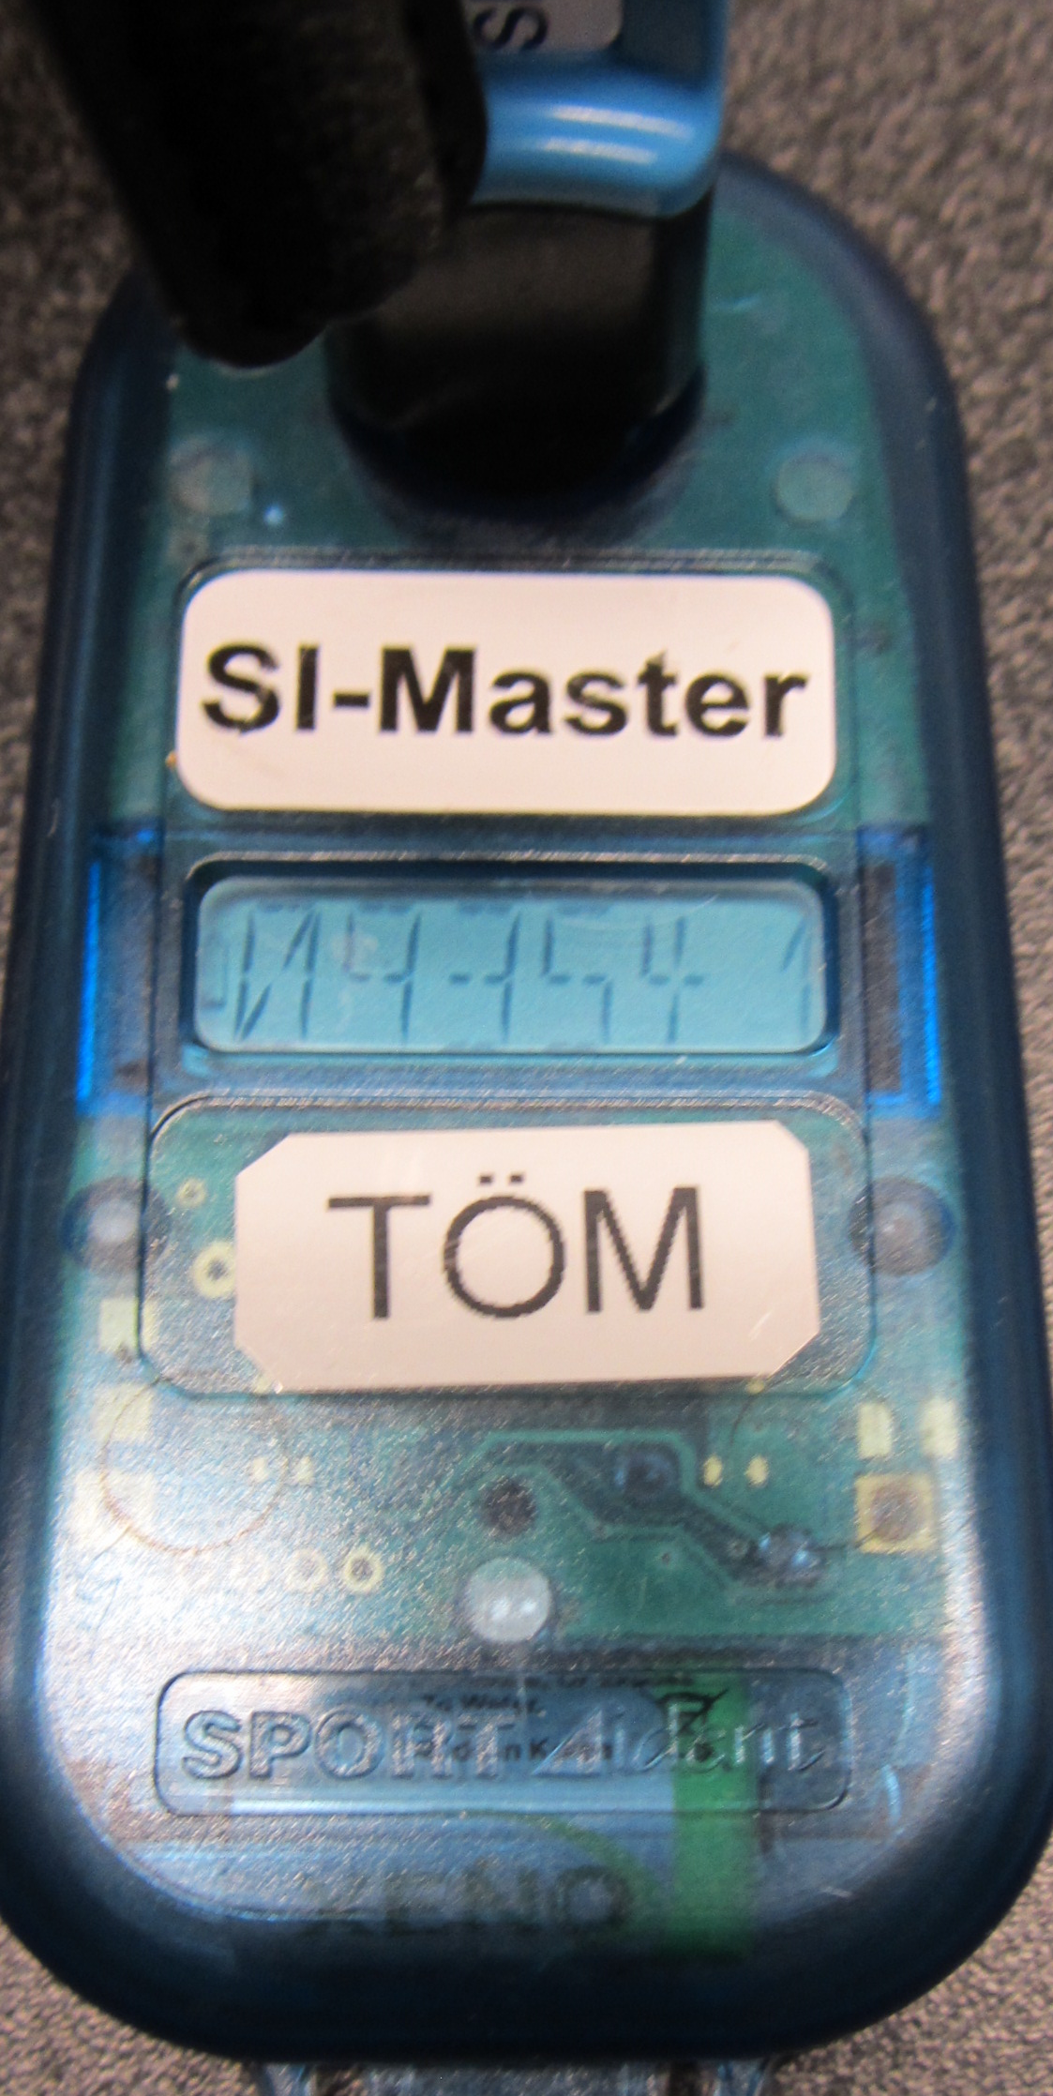
Glöm inte att åter aktivera ställ tiden automatiskt.

